Заведующий МОУ Центра – д/с № 2 – Обухова Наталья Владимировна, руководитель первой категории.
Заместитель заведующего – Даниленко Ирина Юрьевна, педагог первой квалификационной категории.
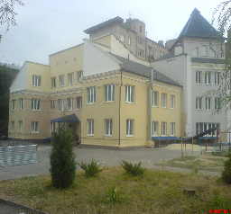
Музыкальные руководители:
Кайдина Галина Юрьевна, педагог высшей категории,
Никольская Галина Николаевна, педагог высшей категории,
Борисова Татьяна Дмитриевна, педагог высшей категории,
Учителя логопеды:
Баженова Татьяна Николаевна, педагог высшей категории
Лагутина Лариса Васильевна, педагог высшей категории,
Валова Наталия Ильинична, педагог высшей категории,
Чистякова Ирина Григорьевна, педагог высшей категории.
Педагог-психолог: Минаева Ольга Геннадьевна, педагог первой категории,
а также опытные воспитатели и педагоги дополнительного образования.

В МОУ Центре развития ребенка – детском саду № 2 реализуется Комплексная программа развития и воспитания дошкольников «Детский сад 2100» в Образовательной системе «Школа 2100»
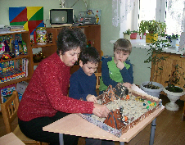
Воспитатели и узкие специалисты создают условия для развития у детей речи, элементарных математических и естественнонаучных представлений, знаний в области искусств, общественной жизни человека, здоровья, экологии, в интегрированном виде и посредством вовлечения детей в интересные для них виды деятельности.
Учителя – логопеды и психологи осуществляют коррекцию речевого, психического развития, дошкольников. По специальным коррекционным программам и инновационным технологиям специалисты исправляют речевые дефекты, развивают личностные качества дошкольников, консультируют родителей по интересующим вопросам.

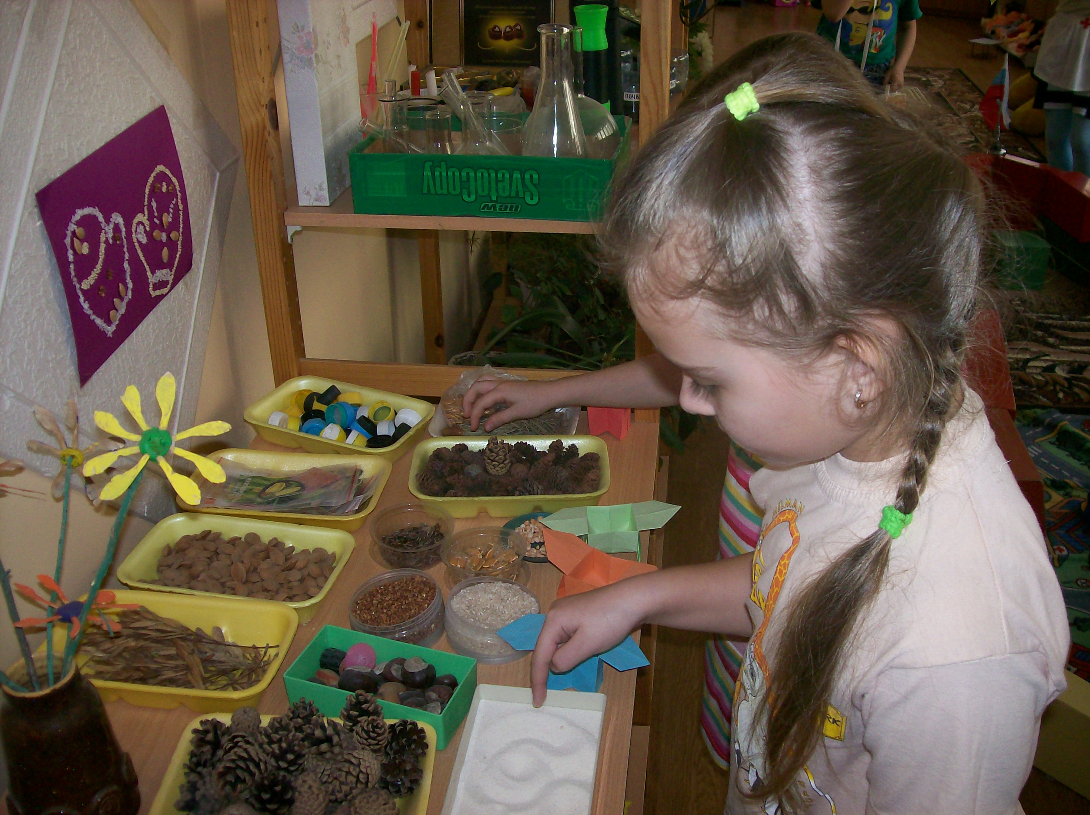

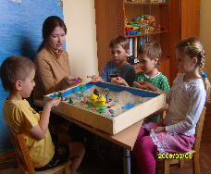

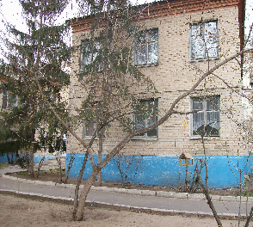
Осуществляя образовательную
деятельность, Центр развития ребенка определил следующие направления:
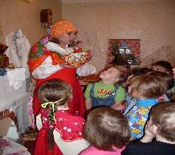
- Физическое развитие и оздоровление
- Познавательно-речевое
- Социально-личностное
- Художественно-эстетическое
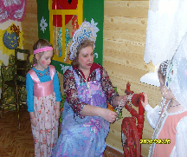
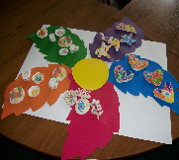
В рамках программы «Приобщение к истокам русской национальной культуры» ребенка знакомят с русской культурой.
В детском саду функционирует музей этнографии «Родник истории» и музей «Удивительных вещей». Дети имеют возможность познакомиться с предметами быта русской избы, ремеслом, обычаями, традициями, фольклором.
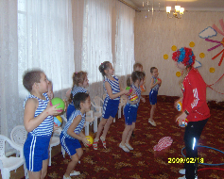
Для формирования художественного вкуса и способностей ребенка знакомят с классическими произведениями живописи, музыки, литературы, театрального искусства не только на занятиях, но и в рамках дополнительного образования. Это кружки и студии: «Хореография», «Художественное рукоделие», «Мир глиняной Мир игрушки», «Театруля», «Ритмическая мозаика», «Сказочный мир движений».
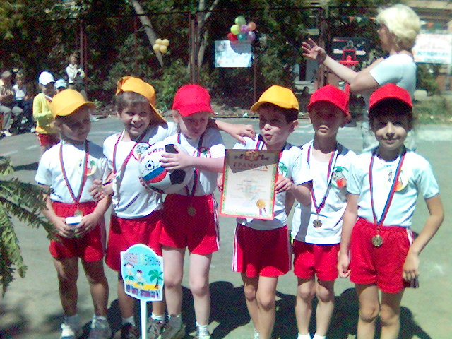

В дошкольном учреждении созданы условия
для здоровья ребенка: сбалансированное питание,
обеспечение гигиенических норм и правил пребывания в детском саду, дифференцированный подход к закаливанию и двигательной активности, приобщения к здоровому образу жизни, обеспечения эмоциональной комфортности.

